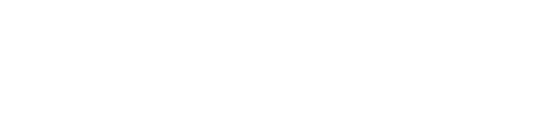
Anexa nr. 12 la Documentația standard APROBATĂ prin Ordinul MF
nr. 69 din 07 mai 2021
DECLARAȚIE privind experienţa similară

1.Denumirea şi obiectul contractului
1.Lucrari de reparatie capital a salii sportive din Gimnaziul M.Chiosea s. Besalma.
2. Numărulşidata contractului Contract de antepriza Nr. 9 din 28.11.2023 .Denumirea/numele beneficiarului_ Gimnaziul M. Cheosia s.Besalma Comrat,UTA Gagauzia.

4. Adresa beneficiarului MD-3811 Moldova,,UTA Gagauzia,Comrat ,s. Besalma
6. Calitatea încare a participat la îndeplinirea contractului

a) antreprenorul sau antreprenorulgeneral (lider de asociaţie) b) antreprenor asociat
c) subantreprenor
7. Valoarea contractului exprimată în moneda în care s-a
încheiat contractul

exprimată
în echivalent dolariSUA

a) iniţială (la data semnării contractului ) 330707-07 MDL b)la data finalizarii contractului
contractului) 330707-07 MD
Dacă au fost litigii privind îndeplinirea contractului, natura acestora şi modul lor de soluţionare: Litigii nu au fost
9. Perioada de executare a lucrării(luni) a) contractată 60 zile
b) efectiv realizată 60 zile
c) motivul de decalare a termenului contractat (dacă este cazul), care va fi susţinut pe bază de acte adiţionale încheiate cu beneficiarul nu a fost cazul
10. Numărul şi data procesului-verbal de recepţie la terminarea lucrărilor Proces-verbal de de receptie laterminarea lucrarilor din 18.012023.
11. Principalele remedieri şicompletări înscrise în procesul-verbal de recepţie remedieri nu sunt
12. Alte aspecte relevante prin care ofertantul îşi susţine experienţa similară, cu referire în mod special la suprafeţe sau volume fizice ale principalelor capacităţişi categorii de lucrări prevăzute în contracte
Cu stimă,

Data completării: 01.03.2024 Semnat: Semnătură electronică Nume/prenume: Cojocaru Corina Funcţia încadrulfirmei: Administrator GSM 068387307 Denumirea firmei „EMPIRE BUILDING COMPANY” SRL Adresa: MD-2023 mun.Chisinau, str.Maria Dragan 30/3

IDNO 1023600019493

